Sebuah ember berikut isinya bermassa m = 20 kg dihubungkan dengan tali pada sebuah katrol berbentuk silinder pejal bermassa M = 10 kg. Ember mula-mula ditahan dalam kondisi diam kemudian dilepaskan.
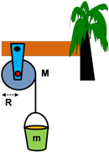
Jika jari-jari katrol 25 cm dan percepatan gravitasi bumi 10 m/s² tentukan :
a) percepatan gerak turunnya benda m
b) percepatan sudut katrol
c) tegangan tali
Pembahasan
a) percepatan gerak turunnya benda m
Tinjau katrol :
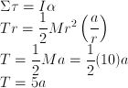
(Persamaan 1)
Tinjau benda m :
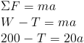
(Persamaan 2)
Gabung 1 dan 2:
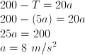
b) percepatan sudut katrol
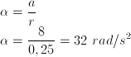
c) tegangan tali
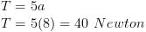
Soal No. 2
Dua buah ember dihubungkan dengan tali dan katrol berjari-jari 10 cm, ditahan dalam kondisi diam kemudian dilepas seperti gambar berikut!
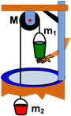
Jika massa m₁ = 5 kg , m₂ = 3 kg dan massa katrol M = 4 kg, tentukan :
a) percepatan gerak ember
b) tegangan tali pada ember 1
c) tegangan tali pada ember 2
Pembahasan
a) percepatan gerak ember
Tinjau katrol
( Persamaan 1 )
Tinjau ember 1
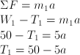
( Persamaan 2 )
Tinjau ember 2
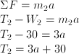
( Persamaan 3 )
Gabung 2 dan 3
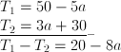
( Persamaan 4 )
Gabung 1 dan 4
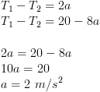
b) tegangan tali pada ember 1
Dari persamaan 2
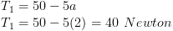
c) tegangan tali pada ember 2
Dari persamaan 3
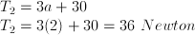
Soal No. 3
Sebuah katrol silinder pejal dengan massa M = 4 kg berjari-jari 20 cm dihubungkan dengan dua buah massa m₁ = 5 kg dan m₂ = 3 kg dalam kondisi tertahan diam kemudian dilepaskan.
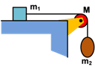
Jika lantai dibawah m₁ licin, tentukan percepatan gerak kedua massa!
Pembahasan
Tinjau katrol M
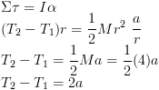
( Persamaan 1 )
Tinjau m₂
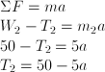
( Persamaan 2 )
Tinjau m₁
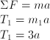
( Persamaan 3 )
Gabung 2 dan 3
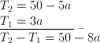
( Persamaan 4 )
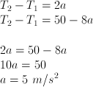
Soal No. 4
Sebuah silinder pejal bermassa 10 kg berada diatas permukaan yang kasar ditarik gaya F = 50 N seperti diperlihatkan gambar berikut!
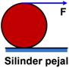
Tentukan percepatan gerak silinder jika jari-jarinya adalah 40 cm!
Pembahasan
Tinjau gaya-gaya pada silinder :
( Persamaan 1 )
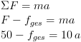
( Persamaan 2 )
Gabung 1 dan 2
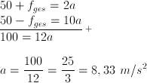
Soal No. 5
Bola pejal bermassa 10 kg mula-mula diam kemudian dilepaskan dari ujung sebuah bidang miring dan mulai bergerak transalasi rotasi. Jari-jari bola adalah 1 meter, dan ketinggian h = 28 m.
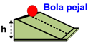
Tentukan kecepatan bola saat tiba di ujung bawah bidang miring!
Pembahasan
Hukum Kekekalan Energi Mekanik :

